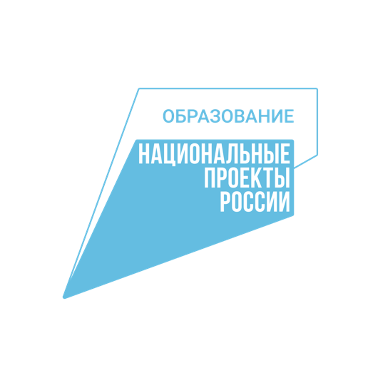

5 декабря – День добровольца

5 декабря – День добровольца. В этот день Президент России вручит награду победителю Премии #МЫВМЕСТЕ на Международном форуме гражданского участия #МЫВМЕСТЕ (МФГУ). Премия проводится благодаря национальному проекту «Образование», который реализуется по решению Президента, для популяризации добровольческой деятельности и поддержки социальных проектов, направленных на помощь людям и улучшение качества жизни.
Международный форум гражданского участия – ключевое событие сферы российского добровольчества и социального партнерства. Участниками форума станут более 10 000 волонтёров, лидеров НКО, волонтёрских центров, представителей бизнеса со всей России. Среди участников будут добровольцы разных возрастов от «серебряных» волонтёров до активистов Российского движения детей и молодёжи «Движение Первых», а также иностранные участники из 95 стран мира. Впервые отдельная категория участников — благополучатели (дети, семьи военнослужащих специальной военной операции, ветераны). В Форуме также примут участие первые лица российского государства (от Администрации Президента до региональных губернаторов), топ-менеджмент государственных корпораций и бизнеса, общественные лидеры, селебрити, известные журналисты и медиаперсоны.

В 2023 году МФГУ стал частью выставки-форума «Россия» – грандиозной площадки, на которой представлены главные достижения нашей страны, современные технологические разработки и научные открытия, ключевые успехи в промышленной, социальной, спортивной и культурной сферах. Форум даст возможность связать все представленные достижения регионов, компаний и сообществ с вкладом в общий успех сектора волонтерства и общественного лидерства

«По данным свежего исследования ВЦИОМ, 28% россиян в течение года принимали участие в добровольческой и благотворительной деятельности. Это почти на 9% больше, чем в прошлом году. 54% говорят, что хотели бы принимать участие в такой деятельности. Показательная вещь — 83% доверяют волонтёрскому сообществу. Это один из самых высоких показателей доверия к социальным институтам в нашей стране, — сказал Сергей Кириенко, Первый заместитель Руководителя Администрации Президента Российской Федерации, — Волонтёрство — один из каналов, сохраняющий международное сотрудничество и лидерство России. Добровольцы — наше национальное достояние. Всем, кто принимает участие в этой работе, огромные слова благодарности и низкий поклон».
Заместитель председателя Правительства Российской Федерации Татьяна Голикова подчеркнула уникальность современного волонтёрского движения в России: «Мы видим невероятное повышение активности участия в волонтёрстве. По данным проекта «Социальная активность», в нашей стране более 13,7 миллионов добровольцев разных возрастов и профессий. Развиваются порядка 10 направлений волонтёрства, появляются новые лучшие практики. В процессе волонтёрской помощи формируется отношение к жизни, гражданская позиция людей. Это очень серьезный элемент лучших традиций в нашей стране».
«В этом году мы получили рекордное количество заявок на Премию, почти 40 000. Это на 25 % больше, чем в прошлом году. За всеми этими проектами стоят команды, живые истории людей. Премия подтвердила и свой международный статус. Поступило более 500 заявок, в том числе от крупных волонтёрских движений из 95 стран, среди них США, Япония, Турция, ЮАР и многие другие. На Международном форуме гражданского участия #МЫВМЕСТЕ планируется насыщенная программа, которая пройдет на площадке выставки-форума «Россия», где не только участники форума, но и гости выставки смогут совершить добрые дела на полезной программе. Она позволит оказать реальную помощь в социальных учреждениях Москвы, принять участие в акциях помощи военнослужащим и осуществить мечты в акции «Ёлка желаний». В связи с большим интересом к форуму мы продлеваем срок регистрации до 20 ноября, а на самом форуме запустим Год добровольца в СНГ», – сказала руководитель Федерального агентства по делам молодёжи Ксения Разуваева, руководитель Федерального агентства по делам молодежи.
Всероссийская акция взаимопомощи, которая родилась в период пандемии в 2020 году, переросла в систему постоянной поддержки лидеров социальных изменений на федеральном уровне в рамках Форума гражданского участия #МЫВМЕСТЕ. Ключевая часть программы Форума – церемония награждения победителей Международной Премии #МЫВМЕСТЕ.
Выбирая одну из трех категорий (Волонтеры, НКО, Бизнес), участвовать в Премии могут все граждане России старше 14 лет, компании и организации всех форм собственности, отраслей, сегментов и размеров.
В 2023 году Премия #МЫВМЕСТЕ включает одиннадцать номинаций (среди них новые номинации «Обучение служением» и «МЫВМЕСТЕ – Россия»), четыре спецноминации (новая – «Наставничество года») и общий грантовый фонд 90 млн рублей.

В ходе заявочной кампании Международной премии #МЫВМЕСТЕ, которая проходила с 18 февраля по 31 мая 2023 года, было получено почти 40 000 заявок, на 5 тыс. больше, чем в 2022 году. Финалистами Премии стали 128 лучших социальных проектов (52 волонтёра, 48 НКО, 28 компаний и индивидуальных предпринимателей) из 48 регионов России.

С 16 октября по 6 ноября россияне в рамках народного голосования отдавали свои голоса за финалистов Премии. Проекты, набравшие наибольшее количество голосов по итогам народного голосования, получат дополнительные баллы, которые суммируются с оценкой жюри.

Всего в голосовании приняли участие почти 100 000 человек. Активнее всего голосовали жители Москвы и Санкт-Петербурга, Ростовской, Рязанской, Московской и Астраханской областей, Краснодарского края, Ханты-Мансийского автономного округа (Югры), Республик Башкортостан и Татарстан. Самые популярные номинации по голосам: МЫВМЕСТЕ, Здоровье нации, Лидер социальных изменений, Помощь людям, Страна возможностей.

В состав жюри Премии входят члены ее Оргкомитета, в том числе первый заместитель Руководителя Администрации Президента Российской Федерации Сергей Кириенко, заместитель Председателя Правительства Российской Федерации Татьяна Голикова, руководитель Федерального агентства по делам молодежи Ксения Разуваева, президент Союза медицинского сообщества «Национальная Медицинская Палата» Леонид Рошаль, главный редактор телеканалов Russia Today и МИА «Россия сегодня» Маргарита Симоньян, генеральный директор Фонда президентских грантов Илья Чукалин, президент Торгово-промышленной палаты Российской Федерации Сергей Катырин, генеральный директор автономной некоммерческой организации «Россия — страна возможностей» Алексей Комиссаров, руководитель Исполкома Общероссийского народного фронта Михаил Кузнецов, генеральный директор АНО «Национальные приоритеты» София Малявина и другие.

